МИНОБРНАУКИ РОССИИ
Санкт-Петербургский государственный
электротехнический университет
«ЛЭТИ» им. В.И. Ульянова (Ленина)
Кафедра МО ЭВМ

отчет
по лабораторной работe №3
по дисциплине «Параллельные алгоритмы»
Тема: Коллективные операции

Студентка гр. 1305 |  | Здех К.В.
Преподаватель |  | Татаринов Ю.С.

Санкт-Петербург
2025

Цель работы.
Реализовать программу с использованием коллективных операций, решающую поставленную задачу.

Задание.
Вариант 8.
В каждом процессе дано целое число N, которое может принимать два
значения: 0 и 1 (имеется хотя бы один процесс с N = 1). Кроме того, в
каждом процессе с N = 1 дано вещественное число A. Используя
функцию MPI_Comm_split и одну коллективную операцию
пересылки данных, переслать числа A во все процессы с N = 1 и
вывести их в порядке убывания рангов переславших их процессов
(включая число, полученное из этого же процесса).
Указание. При вызове функции MPI_Comm_split в процессах,
которые не требуется включать в новый коммуникатор, в качестве
параметра color следует указывать константу MPI_UNDEFINED.
Выполнение.
Для решения задачи была разработана программа на языке C++ с использованием библиотеки MPI. Каждый процесс получает целое число N, которое может быть 0 или 1, при этом гарантируется, что хотя бы один процесс имеет N = 1. Для процессов с N = 1 генерируется вещественное число A.
С помощью функции MPI_Comm_split процессы делятся на новый коммуникатор: в него включаются только процессы с N = 1, а остальные получают MPI_UNDEFINED. Процессы нового коммуникатора выполняют коллективную операцию MPI_Allgather, собирая все значения A от участников. Полученные числа сортируются по убыванию рангов исходного MPI_COMM_WORLD, после чего каждый процесс выводит все собранные значения A, включая своё собственное.

Программа демонстрирует распределённые вычисления и использование коллективных операций MPI для синхронизации и обмена данными между процессами.
Пример работы программы с разным количеством процессов
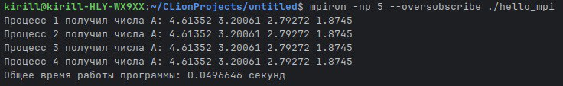
Рисунок 1 – Результат запуска пяти процессов
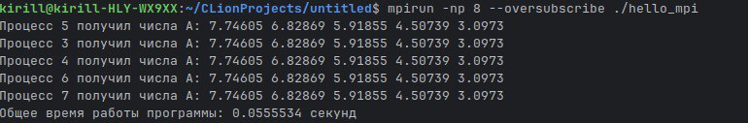
Рисунок 2 – Результат запуска восьми процессов

На основе полученных результатов были построены графики зависимости времени выполнения программы от числа процессов
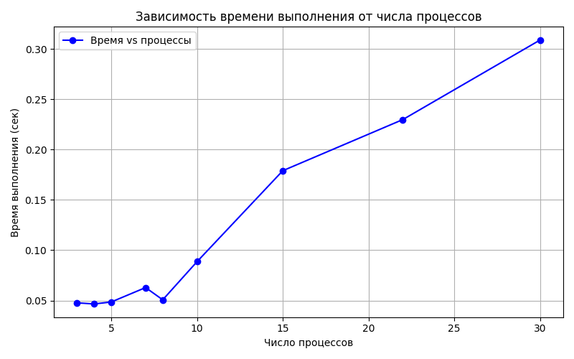
Рисунок 3 – График зависимости времени от количества процессов с 3 процессами A = 1

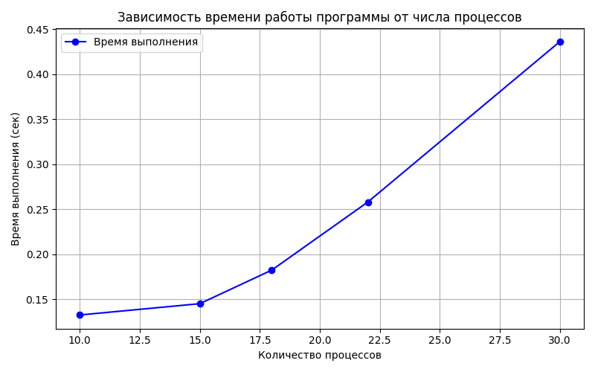
Рисунок 4 – График зависимости времени от количества процессов с 10 процессами A = 1
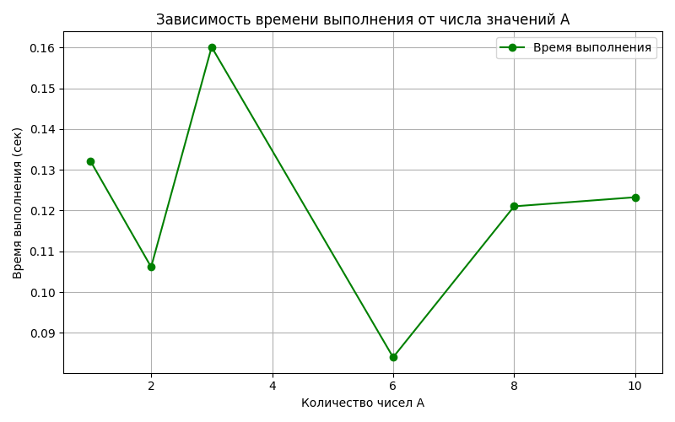
Рисунок 5 – График зависимости времени от количества процессов с A = 1 для 10 процессов

Можно заметить, что зависимость между временем и количеством процессов линейная. Время выполнения программы увеличивается с увеличением размера матрицы и числа процессов.

Схема Петри для выполненной задачи представлена на рисунке ниже:
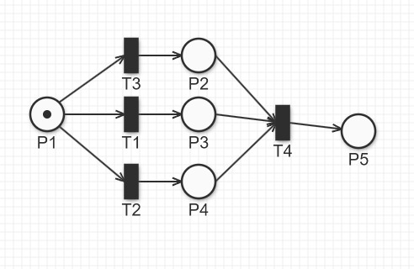
Рисунок 4 - Сеть Петри для 4 процессов (P1, P5,– процесс 0, P2 – процесс 1, P3 – процесс 2, P4 – процесс 3)

Исходный программный код см. в приложении А.

Выводы.
Для выполнения лабораторной работы была разработана программа на языке C++ с использованием библиотеки MPI. Каждый процесс получает целое число N, которое может быть равно 0 или 1. При этом гарантируется, что хотя бы один процесс имеет N = 1. Для процессов с N = 1 генерируется вещественное число A.

С помощью функции MPI_Comm_split процессы делятся на новый коммуникатор: в него включаются только процессы с N = 1, а остальные получают MPI_UNDEFINED. Далее процессы нового коммуникатора выполняют коллективную операцию MPI_Allgather, собирая все значения A от всех участников. Полученные значения сортируются по убыванию рангов исходного MPI_COMM_WORLD, после чего каждый процесс выводит все собранные числа A, включая своё собственное.

Программа также измеряет общее время выполнения с помощью MPI_Wtime и выводит его в нулевом процессе. Таким образом, реализуется распределённая передача данных между процессами и их синхронизация в новом коммуникаторе.

ПРИЛОЖЕНИЕ А
ИСХОДНЫЙ КОД
Название файла: main.cpp

#include <mpi.h>
#include <iostream>
#include <vector>
#include <algorithm>
#include <cstdlib>
#include <ctime>

int main(int argc, char *argv[])
{
MPI_Init(&argc, &argv);

double total_start = MPI_Wtime();
int rank, size;
MPI_Comm_rank(MPI_COMM_WORLD, &rank);
MPI_Comm_size(MPI_COMM_WORLD, &size);

srand(time(0) + rank);
int N = rand() % 2; // 0 или 1
int global_sum;
MPI_Allreduce(&N, &global_sum, 1, MPI_INT, MPI_SUM, MPI_COMM_WORLD);
if (global_sum == 0 && rank == 0) N = 1;

double A = 0.0;
if (N == 1) {
A = rank + ((double)rand()/RAND_MAX);
}
MPI_Comm new_comm;
if (N == 1)
MPI_Comm_split(MPI_COMM_WORLD, 1, rank, &new_comm);
else
MPI_Comm_split(MPI_COMM_WORLD, MPI_UNDEFINED, rank, &new_comm);

if (N == 1) {
int new_rank, new_size;
MPI_Comm_rank(new_comm, &new_rank);
MPI_Comm_size(new_comm, &new_size);

std::vector<double> all_A(new_size);
MPI_Allgather(&A, 1, MPI_DOUBLE, all_A.data(), 1, MPI_DOUBLE, new_comm);

std::vector<std::pair<int,double>> rank_A;
for (int i = 0; i < new_size; ++i)
rank_A.push_back({i, all_A[i]});

std::sort(rank_A.begin(), rank_A.end(), [](auto &a, auto &b){ return a.first > b.first; });

std::cout << "Процесс " << rank << " получил числа A: ";
for (auto &p : rank_A)
std::cout << p.second << " ";
std::cout << std::endl;
}

MPI_Finalize();

double total_end = MPI_Wtime();
if (rank == 0)
std::cout << "Общее время работы программы: " << (total_end - total_start) << " секунд" << std::endl;

return 0;
}

